**106學年度教育部高中優質化輔助方案**

**跨領域素養導向課程設計初階工作坊(7月份)實施計畫**

**壹、依據**：

依據106年8月21日臺教授國部字號1060078274號函修正之「高中優質化輔助方案」

辦理。

**貳、目的**

一、協助學校了解並掌握十二年國民基本教育課程綱要精神、內容及課程教學的改變。

二、強化高中課程與教學革新動能，促發高中學校教師精進能量。

三、增進教師發展素養導向課程發展之能力，落實｢以學習者為中心」課程理念。

**參、辦理單位**

* 1. 主辦單位：教育部國民及學前教育署
  2. 承辦單位：臺南市私立光華高級中學。

**肆、研習時間及地點**：

一、時間與地點：

|  |  |  |  |  |
| --- | --- | --- | --- | --- |
| 研習名稱 | 日期 | 地點 | 參與對象 | 課程內容 |
| 跨領域素養導向課程設計初階工作坊  (全國場) | 107年7月11日(三) | 臺南市私立光華高級中學 | 全國各區高中學校 | 請附件一 |

**伍、參加人員**：

一、全國高中學校，每校3位，每場限額30名。

二、此研習為高中學校素養導向課程發展種子教師之培養，希望協助學校素養導向課程發展之推動，歡迎各校有意願之老師團隊報名參與(請勿推派實習老師參加)。

三、請各區域以參與對象為該區域學校為主之場次報名參與。若原區域之學校未參與額滿，則開放跨區參與。

四、若該場報名人數少於25人或少於8校參與，此場將取消辦理。

五、若該場參與人數過多，主辦單位保有調整參與場次之權利。

**陸、報名方式：線上網路報名**

一、報名網址：https://goo.gl/forms/POLECLoP7hpwUiIJ2

(建議以Chrome系統複製貼上網址開啟，相關報名問題請洽詢台師大高中優質化跨領域素養導向課程設計工作坊助理 潘芷薇小姐 02-2343-5570 zhiwei191995@gmail.com)

二、報名時間：107年05月21日(一)上午9:00至107年05月28日(一)下午5:00。

三、為鼓勵學校團隊共備動能，報名錄取名單將考量報名順序及3人團隊報名為優先錄

取。

四、錄取名單公告時間:107年05月30日(三)將公告於教育部高中優質化輔助方案資訊

網([https://saprogram.info/](https://saprogram.info/about/))或 email通知團隊成員。

**柒、全程參加本研習人員，核給研習時數6小時。**

**捌、交通資訊：請參附件各場課程內容備註**

**玖、經費：**

一、本案所需經費由主辦單位所委辦之優質化、前導計畫或其他相關經費項下支應。

二、請予以出席人員公(差)假登記及課務排代，並依規定由服務學校支給差旅費。

**拾、課程內容：**請參閱【附件】。

本計畫如有未盡事宜，將另行補充公告知，更多有關高中優質化訊息，參考高中優質化輔助

方案資訊網(<https://saprogram.info/about/>)。

附件一

**106學年度教育部高中優質化輔助方案**

**跨領域素養導向課程設計初階工作坊(全國場)課程內容**

|  |  |  |
| --- | --- | --- |
| 107年7月11日(三)  地點: 臺南市私立光華高級中學（701台南市東區勝利路41號）  (確切辦理場地位置待行前通知告知) | | |
| 時間 | 內容 | 主持人/主講人 |
| 08:40-09:00 | 報到 | 光華高中團隊 |
| 09:00-09:10 | 開幕式 | 教育部國民及學前教育鄭毓瓊商借教師  臺北市立中正高級中學李壹明老師  臺北市立中正高級中學李憶慈老師  臺北市立南湖高級中學陳正宜老師  臺北市立建國高級中學莊德仁老師  新北市立丹鳳高級中學徐嘉偉老師  臺南光華高級中學張淑霞校長 |
| 09:10-09:30 | Check in(I) | 主講人:  教育部國民及學前教育鄭毓瓊商借教師  協作指導:  臺北市立中正高級中學李壹明老師  臺北市立中正高級中學李憶慈老師  臺北市立南湖高級中學陳正宜老師  臺北市立建國高級中學莊德仁老師  新北市立丹鳳高級中學徐嘉偉老師 |
| 09:30-11:00 | 影片引導討論 | 主講人:  教育部國民及學前教育鄭毓瓊商借教師  協作指導:  臺北市立中正高級中學李壹明老師  臺北市立中正高級中學李憶慈老師  臺北市立南湖高級中學陳正宜老師  臺北市立建國高級中學莊德仁老師  新北市立丹鳳高級中學徐嘉偉老師 |
| 11:00-12:30 | 核心問題引介與實作 | 主講人:  教育部國民及學前教育鄭毓瓊商借教師  協作指導:  臺北市立中正高級中學李壹明老師  臺北市立中正高級中學李憶慈老師  臺北市立南湖高級中學陳正宜老師  臺北市立建國高級中學莊德仁老師  新北市立丹鳳高級中學徐嘉偉老師 |
| 12:30-13:30 | 午餐 | |
| 13:30-13:40 | Check in(II) | 主講人:  教育部國民及學前教育鄭毓瓊商借教師  協作指導:  臺北市立中正高級中學李壹明老師  臺北市立中正高級中學李憶慈老師  臺北市立南湖高級中學陳正宜老師  臺北市立建國高級中學莊德仁老師  新北市立丹鳳高級中學徐嘉偉老師 |
| 13:40-15:10 | 素養課程設計思考練習（腦力激盪） | 主講人:  教育部國民及學前教育鄭毓瓊商借教師  協作指導:  臺北市立中正高級中學李壹明老師  臺北市立中正高級中學李憶慈老師  臺北市立南湖高級中學陳正宜老師  臺北市立建國高級中學莊德仁老師  新北市立丹鳳高級中學徐嘉偉老師 |
| 15:10-15:20 | 休息 | |
| 15:20-16:40 | 素養課程設計實作練習與成果發表 | 主講人:  教育部國民及學前教育鄭毓瓊商借教師  協作指導:  臺北市立中正高級中學李壹明老師  臺北市立中正高級中學李憶慈老師  臺北市立南湖高級中學陳正宜老師  臺北市立建國高級中學莊德仁老師  新北市立丹鳳高級中學徐嘉偉老師 |
| 16:40-17:00 | 綜合座談 | 主講人:  教育部國民及學前教育鄭毓瓊商借教師  協作指導:  臺北市立中正高級中學李壹明老師  臺北市立中正高級中學李憶慈老師  臺北市立南湖高級中學陳正宜老師  臺北市立建國高級中學莊德仁老師  新北市立丹鳳高級中學徐嘉偉老師 |
| 17:00~ | 賦歸 | 光華高中團隊 |

交通資訊和校園地圖：

台南市私立光華高級中學(台南市東區勝利路41號)(請參下頁)

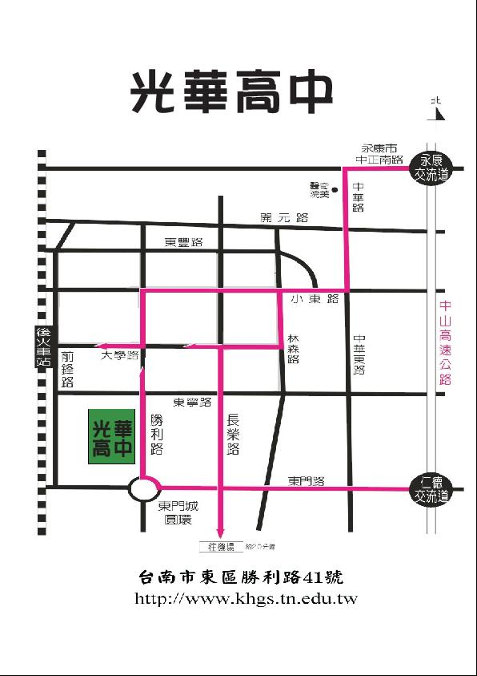



研習會場

附件五

**106學年度教育部高中優質化輔助方案**

**跨領域素養導向課程設計初階工作坊(中區場)課程內容**

|  |  |  |
| --- | --- | --- |
| 107年01月24日(三)  地點:臺中市立中港高級中學高中部大樓B1大會議室 | | |
| 時間 | 內容 | 主持人/主講人 |
| 08:40-09:00 | 報到 | 中港高中團隊 |
| 09:00-09:10 | 開幕式 | 教育部國民及學前教育鄭毓瓊商借教師  國立臺灣師範大學附屬高級中學蘇淑菁老師  臺北市立中正高級中學孫細老師  臺北市立建國高級中學莊德仁老師  臺北市立中港高級中學周文松校長 |
| 09:10-09:30 | Check in(I) | 主講人:  教育部國民及學前教育鄭毓瓊商借教師  協作指導:  國立臺灣師範大學附屬高級中學蘇淑菁老師  臺北市立中正高級中學孫細老師  臺北市立建國高級中學莊德仁老師 |
| 09:30-11:00 | 影片引導討論 | 主講人:  教育部國民及學前教育鄭毓瓊商借教師  協作指導:  國立臺灣師範大學附屬高級中學蘇淑菁老師  臺北市立中正高級中學孫細老師  臺北市立建國高級中學莊德仁老師 |
| 11:00-12:30 | 核心問題引介與實作 | 主講人:  教育部國民及學前教育鄭毓瓊商借教師  協作指導:  國立臺灣師範大學附屬高級中學蘇淑菁老師  臺北市立中正高級中學孫細老師  臺北市立建國高級中學莊德仁老師 |
| 12:30-13:30 | 午餐 | |
| 13:30-13:40 | Check in(II) | 主講人:  教育部國民及學前教育鄭毓瓊商借教師  協作指導:  國立臺灣師範大學附屬高級中學蘇淑菁老師  臺北市立中正高級中學孫細老師  臺北市立建國高級中學莊德仁老師  臺北市立中正高級中學李壹明老師 |
| 13:40-15:10 | 素養課程設計思考練習（腦力激盪） | 主講人:  教育部國民及學前教育鄭毓瓊商借教師  協作指導:  國立臺灣師範大學附屬高級中學蘇淑菁老師  臺北市立中正高級中學孫細老師  臺北市立建國高級中學莊德仁老師  臺北市立中正高級中學李壹明老師 |
| 15:10-15:20 | 休息 | |
| 15:20-16:40 | 素養課程設計實作練習與成果發表 | 主講人:  教育部國民及學前教育鄭毓瓊商借教師  協作指導:  國立臺灣師範大學附屬高級中學蘇淑菁老師  臺北市立中正高級中學孫細老師  臺北市立建國高級中學莊德仁老師  臺北市立中正高級中學李壹明老師 |
| 16:40-17:00 | 綜合座談 | 教育部國民及學前教育鄭毓瓊商借教師  國立臺灣師範大學附屬高級中學蘇淑菁老師  臺北市立中正高級中學孫細老師  臺北市立建國高級中學莊德仁老師  臺北市立中正高級中學李壹明老師  臺北市立中港高級中學周文松校長 |
| 17:00~ | 賦歸 | 中港高中團隊 |

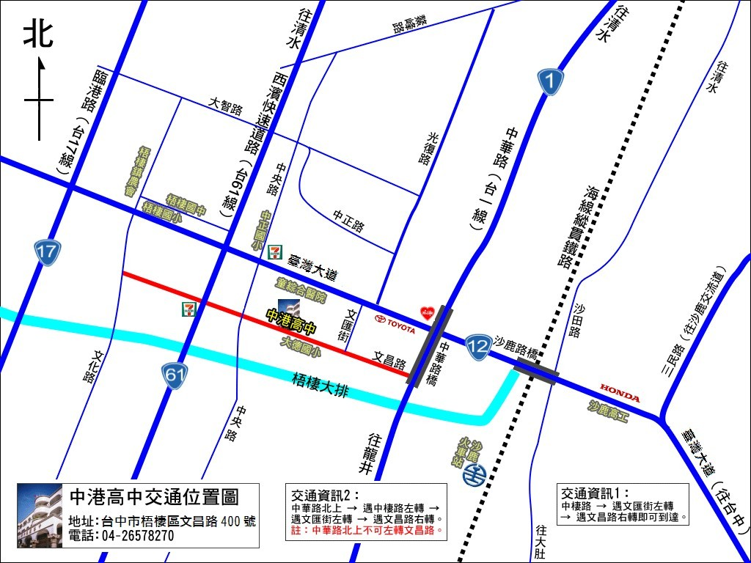

附件六

**106學年度教育部高中優質化輔助方案**

**跨領域素養導向課程設計初階工作坊(全國場)課程內容**

|  |  |  |
| --- | --- | --- |
| 107年01月26日(五)  地點:T-Space  台北市中正區羅斯福路二段9號9F | | |
| 時間 | 內容 | 主持人/主講人 |
| 08:40-09:00 | 報到 | 台師大團隊 |
| 09:00-09:10 | 開幕式 | 國立臺灣師範大學附屬高級中學蘇淑菁教師  教育部國民及學前教育鄭毓瓊商借教師  臺北市立中正高級中學李壹明教師  臺北市立中山女子高級中學黃琪教師  國立中央大學附屬中壢高級中學王敏芬教師  臺北市立南港高級中學邱健銘教師  臺北市立建國高級中學莊德仁教師 |
| 09:10-09:30 | Check in(I) | 主講人:  國立臺灣師範大學附屬高級中學蘇淑菁教師  協作指導:  教育部國民及學前教育鄭毓瓊商借教師  臺北市立中正高級中學李壹明教師  臺北市立中山女子高級中學黃琪教師  國立中央大學附屬中壢高級中學王敏芬教師  臺北市立南港高級中學邱健銘教師  臺北市立建國高級中學莊德仁教師 |
| 09:30-11:00  (共1.5節) | 影片引導討論 | 主講人:  國立臺灣師範大學附屬高級中學蘇淑菁教師  協作指導:  教育部國民及學前教育鄭毓瓊商借教師  臺北市立中正高級中學李壹明教師  臺北市立中山女子高級中學黃琪教師  國立中央大學附屬中壢高級中學王敏芬教師  臺北市立南港高級中學邱健銘教師  臺北市立建國高級中學莊德仁教師 |
| 11:00-12:30  (共1.5節) | 核心問題引介與實作 | 主講人:  國立臺灣師範大學附屬高級中學蘇淑菁教師  協作指導:  教育部國民及學前教育鄭毓瓊商借教師  臺北市立中正高級中學李壹明教師  臺北市立中山女子高級中學黃琪教師  國立中央大學附屬中壢高級中學王敏芬教師  臺北市立南港高級中學邱健銘教師  臺北市立建國高級中學莊德仁教師 |
| 12:30-13:30 | 午餐 | |
| 13:30-13:40 | Check in(II) | 主講人:  國立臺灣師範大學附屬高級中學蘇淑菁教師  協作指導:  教育部國民及學前教育鄭毓瓊商借教師  臺北市立中正高級中學李壹明教師  臺北市立中山女子高級中學黃琪教師  國立中央大學附屬中壢高級中學王敏芬教師  臺北市立南港高級中學邱健銘教師  臺北市立建國高級中學莊德仁教師 |
| 13:40-15:10  (共1.5節) | 素養課程設計思考練習（腦力激盪） | 主講人:  國立臺灣師範大學附屬高級中學蘇淑菁教師  協作指導:  教育部國民及學前教育鄭毓瓊商借教師  臺北市立中正高級中學李壹明教師  臺北市立中山女子高級中學黃琪教師  國立中央大學附屬中壢高級中學王敏芬教師  臺北市立南港高級中學邱健銘教師  臺北市立建國高級中學莊德仁教師 |
| 15:10-15:20 | 休息 | |
| 15:20-16:50  (共1.5節) | 素養課程設計實作練習與成果發表 | 主講人:  國立臺灣師範大學附屬高級中學蘇淑菁教師  協作指導:  教育部國民及學前教育鄭毓瓊商借教師  臺北市立中正高級中學李壹明教師  臺北市立中山女子高級中學黃琪教師  國立中央大學附屬中壢高級中學王敏芬教師  臺北市立南港高級中學邱健銘教師  臺北市立建國高級中學莊德仁教師 |
| 16:50-17:00  (共1節) | 素養課程設計實作發表與回饋分享 | 國立臺灣師範大學附屬高級中學蘇淑菁教師  教育部國民及學前教育鄭毓瓊商借教師  臺北市立中正高級中學李壹明教師  臺北市立中山女子高級中學黃琪教師  國立中央大學附屬中壢高級中學王敏芬教師  臺北市立南港高級中學邱健銘教師  臺北市立建國高級中學莊德仁教師 |
| 17:00~ | 賦歸 | 台師大團隊 |

附件七

**106學年度教育部高中優質化輔助方案**

**跨領域素養導向課程設計初階工作坊(全國場)課程內容**

|  |  |  |
| --- | --- | --- |
| 107年01月27日(六)  地點:T-Space  台北市中正區羅斯福路二段9號9F | | |
| 時間 | 內容 | 主持人/主講人 |
| 08:40-09:00 | 報到 | 台師大團隊 |
| 09:00-09:10 | 開幕式 | 國立臺灣師範大學陳佩英教授  國立臺灣師範大學附屬高級中學蘇淑菁教師  教育部國民及學前教育鄭毓瓊商借教師  國立中央大學附屬中壢高級中學王敏芬教師  臺北市立成功高級中學鄭美瑜教師  臺北市立南港高級中學邱健銘教師  臺北市立建國高級中學莊德仁教師 |
| 09:10-09:30 | Check in(I) | 主講人:  國立臺灣師範大學陳佩英教授  協作指導:  國立臺灣師範大學附屬高級中學蘇淑菁教師  教育部國民及學前教育鄭毓瓊商借教師  國立中央大學附屬中壢高級中學王敏芬教師  臺北市立成功高級中學鄭美瑜教師  臺北市立南港高級中學邱健銘教師  臺北市立建國高級中學莊德仁教師 |
| 09:30-11:00  (共1.5節) | 影片引導討論 | 主講人:  國立臺灣師範大學陳佩英教授  協作指導:  國立臺灣師範大學附屬高級中學蘇淑菁教師  教育部國民及學前教育鄭毓瓊商借教師  國立中央大學附屬中壢高級中學王敏芬教師  臺北市立成功高級中學鄭美瑜教師  臺北市立南港高級中學邱健銘教師  臺北市立建國高級中學莊德仁教師 |
| 11:00-12:30  (共1.5節) | 核心問題引介與實作 | 主講人:  國立臺灣師範大學陳佩英教授  協作指導:  國立臺灣師範大學附屬高級中學蘇淑菁教師  教育部國民及學前教育鄭毓瓊商借教師  國立中央大學附屬中壢高級中學王敏芬教師  臺北市立成功高級中學鄭美瑜教師  臺北市立南港高級中學邱健銘教師  臺北市立建國高級中學莊德仁教師 |
| 12:30-13:30 | 午餐 | |
| 13:30-13:40 | Check in(II) | 主講人: |
| 13:40-15:10  (共1.5節) | 素養課程設計思考練習（腦力激盪） | 國立臺灣師範大學陳佩英教授 |
| 15:10-15:20 | 休息 | |
| 15:20-16:50  (共1.5節) | 素養課程設計實作練習與成果發表 | 主講人:  國立臺灣師範大學附屬高級中學蘇淑菁教師  協作指導:  教育部國民及學前教育鄭毓瓊商借教師  臺北市立中正高級中學李壹明教師  臺北市立中山女子高級中學黃琪教師  國立中央大學附屬中壢高級中學王敏芬教師  臺北市立南港高級中學邱健銘教師  臺北市立建國高級中學莊德仁教師 |
| 16:50-17:00  (共1節) | 素養課程設計實作發表與回饋分享 | 國立臺灣師範大學陳佩英教授  國立臺灣師範大學附屬高級中學蘇淑菁教師  教育部國民及學前教育鄭毓瓊商借教師  國立中央大學附屬中壢高級中學王敏芬教師  臺北市立成功高級中學鄭美瑜教師  臺北市立南港高級中學邱健銘教師  臺北市立建國高級中學莊德仁教師 |
| 17:00~ | 賦歸 | 台師大團隊 |